 |  | КОГБУЗ «Кировский клинико-диагностический центр» |  |  |  |  |  |  |  |  |  | Стандартная операционная карта (СОК) |  |  |  |  |  |  |  |  |  |  |  | СОК №1.0
 |  |  |  |  |  |  |  |  |  |  |  | Забор крови из вены медицинской сестрой вакуумной системой
Поликлиника |  | Отделение |  | Служба |  |  | Кабинет |  | Категория (инфицированный/ неинфицированный) |  |  | Состав смены |  | Наименование операции |  |  |  |  |  |  |  |  |  | Дата |  | Лист/листов
№1 |  |  |  |  |  |  | Процедурный |  | Инфицированный |  |  | «М/с» |  | Забор крови из вены медицинской сестрой вакуумной системой |  |  |  |  |  |  |  |  |  | 29.06.2017 |  | 1/3
№ шага | Рабочая пошаговая последовательность |  |  |  |  |  |  |  |  |  |  |  |  |  | Время, сек |  |  | Ключевые указания |  |  | Схема пошаговой рабочей последовательности
№ шага |  |  |  |  |  |  |  |  |  |  |  |  |  |  | Общ. |  | Ходьба |  |  |  | Обозначения:  - медицинская сестра в начале процесса  - движения медсестер №1 и №2  , - столы для забора крови №1 и №2  - № шага  СТОЛ  1  ШКАФ  СТОЛ  ОПЕРАТОРА  ШКАФ  ХОЛОДИЛЬНИК  КУШЕТКА  СТОЛ  2  СТОЛ  3-19  1  3-19  СТОЛ
1 | Предложить пациенту присесть, положить пробирки на стол для забора крови. |  |  |  |  |  |  |  |  |  |  |  |  |  | 3
2 | Произвести гигиеническую обработку рук. |  |  |  |  |  |  |  |  |  |  |  |  |  | 130 |  | 5 | 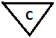
3 | Надеть перчатки. |  |  |  |  |  |  |  |  |  |  |  |  |  | 5
4 | Осмотреть место венепункции, выбрать точку венепункции, пропальпировать вену. |  |  |  |  |  |  |  |  |  |  |  |  |  | 5 |  |  |  См.ВП
5 | Зафиксировать жгут на 10 см выше места венепункции, попросить пациента сжать ладонь в кулак. |  |  |  |  |  |  |  |  |  |  |  |  |  | 10
6 | Место венепункции продезинфицировать двумя марлевыми салфетками, смоченными кожным антисептиками и подождать до полного высыхания антисептика. |  |  |  |  |  |  |  |  |  |  |  |  |  | 60
7 | Взять иглу, снять с нее защитный колпачок, вставить в иглодержатель до упора. |  |  |  |  |  |  |  |  |  |  |  |  |  | 10
8 | Снять защитный колпачок с другой стороны иглы. Зафиксировать вену, обхватив предплечье. Большой палец расположить на 3-5 сантиметров ниже места укола. Натянуть кожу. |  |  |  |  |  |  |  |  |  |  |  |  |  | 6
9 | Под углом 15-30° ввести иглу с держателем в вену. |  |  |  |  |  |  |  |  |  |  |  |  |  | 15 |  |  | См.ВП
10 | Взять со стола пробирку, вставить пробирку в иглодержатель до упора и удерживать ее. |  |  |  |  |  |  |  |  |  |  |  |  |  | 6
11 | Попросить пациента разжать кулак. Снять или ослабить жгут. |  |  |  |  |  |  |  |  |  |  |  |  |  | 5
12 | Набрать кровь в пробирку до метки, извлечь пробирку. |  |  |  |  |  |  |  |  |  |  |  |  |  | 10 |  |  | См.ВП
13 | Перемешать биоматериал с консервантом. |  |  |  |  |  |  |  |  |  |  |  |  |  | 8 |  |  | Не встряхивать!
14 | Установить пробирки в штатив. |  |  |  |  |  |  |  |  |  |  |  |  |  | 5 |  |  | См.ВП
15 | Приложить сухую стерильную салфетку к месту венепункции, извлечь иглу, попросить пациента держать салфетку 5 минут. |  |  |  |  |  |  |  |  |  |  |  |  |  | 10
16 | Поместить иглу в емкость для отходов класса Б. |  |  |  |  |  |  |  |  |  |  |  |  |  | 10
17 | Наложить на место инъекции давящую повязку. |  |  |  |  |  |  |  |  |  |  |  |  |  | 20
18 | Обработать руки в перчатках дезсредством, снять перчатки и поместить в емкость для отходов класса Б. |  |  |  |  |  |  |  |  |  |  |  |  |  | 60
19 | Обработать руки антисептиком Диасептик-30, Диасептик 30-ДВС. |  |  |  |  |  |  |  |  |  |  |  |  |  | 120
 | ИТОГ: |  |  |  |  |  |  |  |  |  |  |  |  |  | 498 |  | 5
СИЗ |  |  |  |  |  |  |  |  |  |  |  |  |  |  | Условные обозначения |  |  | Стандартный  запас |  | Безопасность |  | Контроль качества |  | Критический пункт |  |  | Требуется навык
СИЗ | Медицинский халат |  | Медицинский костюм |  |  | Медицинская обувь |  | Одноразовые перчатки |  | Маска |  |  | Головной  убор
Подписи
Исполнитель |  |  |  |  | Зав. поликлиникой |  |  |  |  |  | Помощник эпидемиолога |  |  |  |  | Составитель |  |  | Ф.И.О. |  |  |  | Подпись |  | Дата
1.
2. |  |  |  |  | Старшая м/с поликлиники |  |  |  |  |  | Инженер по охране труда |  |  |  |  | Утверждено
3. |  |  |  |  |  |  |  |  |  |  |  |  |  |  |  | Главный врач

 |  | КОГБУЗ «Кировский клинико-диагностический центр» | Визуальное приложение стандартной  операционной карты |  |  |  | СОК №1.0 | Дата |  | Лист/листов
 |  |  |  |  |  |  |  | 29.06.2017 |  | 2/3
Наименование операции |  |  | Забор крови из вены медицинской сестрой вакуумной системой
№ шага | Основные шаги |  | Инструменты/  оборудование |  | Ключевые указания | Время, сек | Пояснения |  | Ключевые  указания
4 | Осмотреть место венепункции, выбрать точку венепункции, пропальпировать вену. |  |  |  | Отсутствие очагов поражения | 5
9 | Под углом 15-30° ввести иглу с держателем в вену. |  |  | вакуумная система |  | 15
12 | Набрать кровь в пробирку до метки |  |  | пробирки |  | 10
ФОТО/ЭСКИЗ/ВИЗУАЛЬНАЯ ПОМОЩЬ
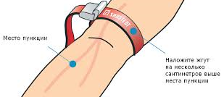 |  |  | 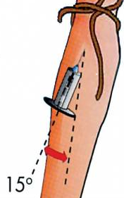 |  |  |  | 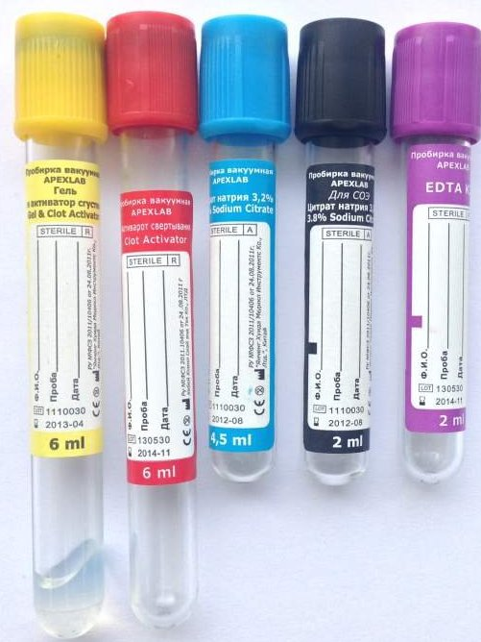  МЕТКА
Шаг№4 |  |  | Шаг №9 |  |  |  | Шаг№ 12

 |  | КОГБУЗ «Кировский  клинико-диагностический центр» |  |  | Визуальное приложение стандартной  операционной карты |  |  | СОК №1.0 |  | Дата |  | Лист/  листов
 |  |  |  |  |  |  |  |  |  | 29.06.2017 |  | 3/3
Наименование операции |  |  | Забор крови из вены медицинской сестрой вакуумной системой
№  шага | Основные  шаги |  | Инструменты/  оборудование |  |  | Ключевые указания | Время, сек |  | Пояснения |  | Ключевые  указания
13 | Перемешать биоматериал с консервантом. |  |  | пробирки |  | Перевернуть пробирку | 8 |  |  |  | Не встряхивать!
ФОТО/ЭСКИЗ/ВИЗУАЛЬНАЯ ПОМОЩЬ
